期末达标检测卷
(120分，90分钟)
题 号 | 一 | 二 | 三 | 总 分
得 分

一、选择题(每题3分，共30分)
1．下面的图形中，既是轴对称图形又是中心对称图形的是( )
INCLUDEPICTURE "C:\\Users\\Administrator\\Desktop\\九上R典中点\\RXJ24.tif" \* MERGEFORMATINET 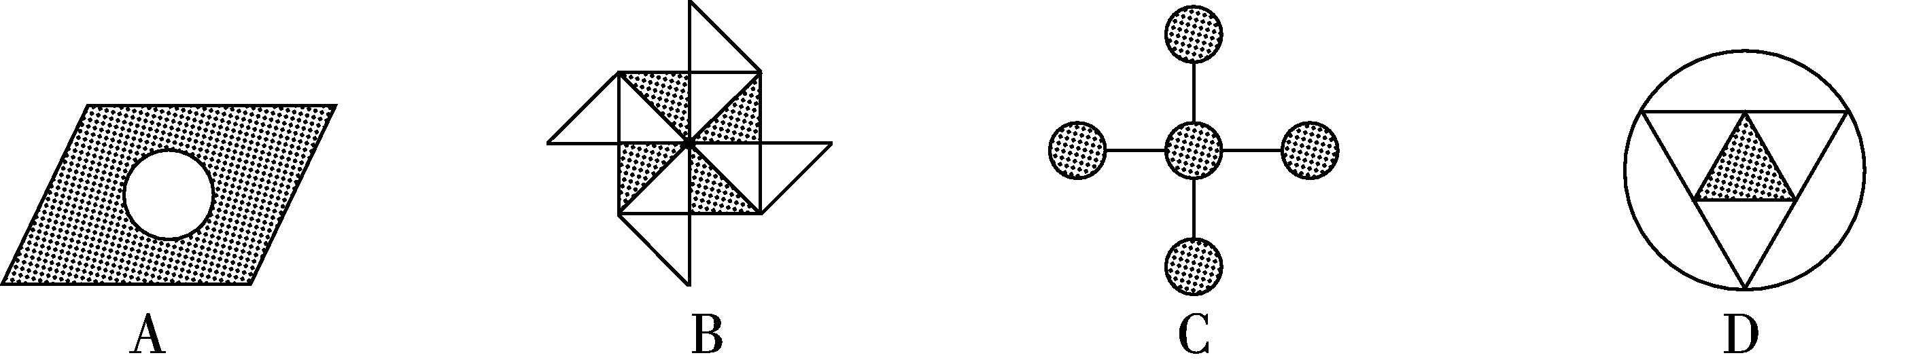
2．用配方法解一元二次方程x²－4x＋1＝0时，下列变形正确的为( )
A．(x＋2)²＝1 B．(x－2)²＝1 C．(x＋2)²＝3 D．(x－2)²＝3
3．抛物线y＝x²＋4x＋4的对称轴是( )
A．直线x＝4 B．直线x＝－4 C．直线x＝2 D．直线x＝－2
4．某超市一月份的营业额为36万元，三月份的营业额为48万元，设每月的平均增长率为x，则可列方程为( )
A．48(1－x)²＝36 B．48(1＋x)²＝36 C．36(1－x)²＝48 D．36(1＋x)²＝48
5．如图，△ABC内接于⊙O，CD是⊙O的直径，∠BCD＝54°，则∠A的度数是( )
A．36° B．33° C．30° D．27°
6．一个盒子内装有大小、形状相同的四个球，其中红球1个、绿球1个、白球2个，小明摸出一个球不放回，再摸出一个球，则两次都摸到白球的概率是( )
A. B. C. D.
7．如图，正方形OABC绕着点O逆时针旋转40°得到正方形ODEF，连接AF，则∠OFA的度数是( )
A．15° B．20° C．25° D．30°
8．如图，在等腰直角三角形ABC中，AB＝AC＝4，点O为BC的中点，以O为圆心作半圆O交BC于点M，N，半圆O与AB，AC相切，切点分别为D，E，则半圆O的半径和∠MND的度数分别为( )
A．2，22.5° B．3，30° C．3，22.5° D．2，3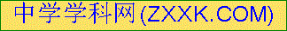0°
INCLUDEPICTURE "C:\\Users\\Administrator\\Desktop\\九上R典中点\\CD382.tif" \* MERGEFORMATINET 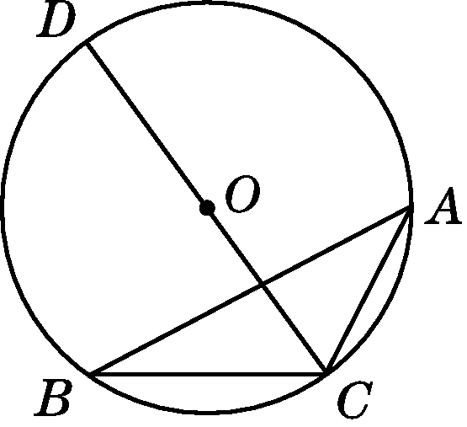(第5题)
INCLUDEPICTURE "C:\\Users\\Administrator\\Desktop\\九上R典中点\\RXJ25.tif" \* MERGEFORMATINET 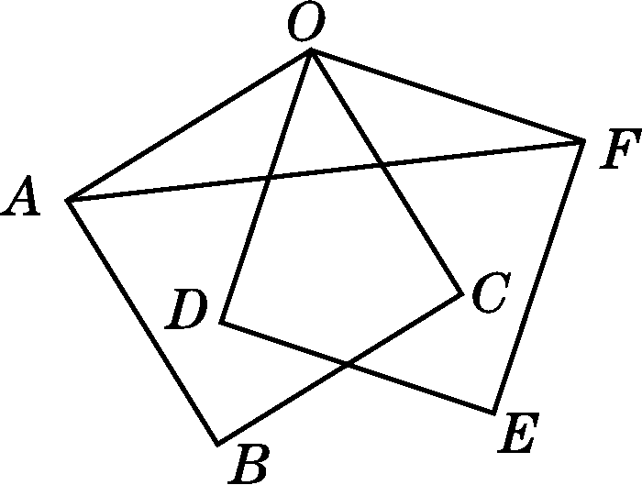(第7题)
INCLUDEPICTURE "C:\\Users\\Administrator\\Desktop\\九上R典中点\\CD384.tif" \* MERGEFORMATINET 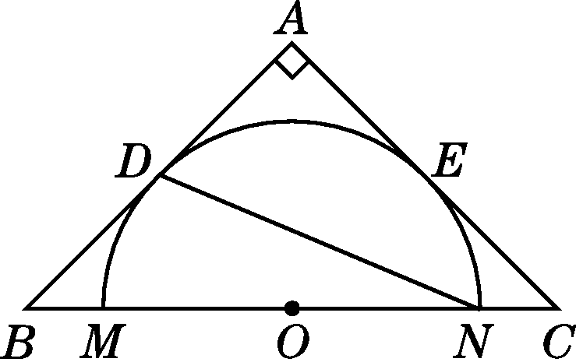(第8题)
INCLUDEPICTURE "C:\\Users\\Administrator\\Desktop\\九上R典中点\\RXJ26.tif" \* MERGEFORMATINET 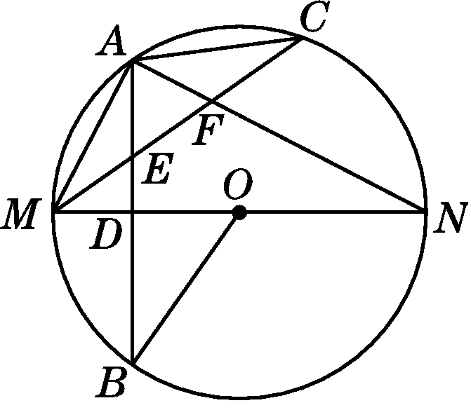(第9题)
9．如图所示，MN是⊙O的直径，作AB⊥MN，垂足为点D，连接AM，AN，点C为AN上一点，且AC＝AM，连接CM，交AB于点E，交AN于点F，现给出以下结论：
①AD＝BD；②∠MAN＝90°；③AM＝BM；④∠ACM＋∠ANM＝∠MOB；⑤AE＝MF.
其中正确结论的个数是( )
INCLUDEPICTURE "C:\\Users\\Administrator\\Desktop\\九上R典中点\\CD387.tif" \* MERGEFORMATINET 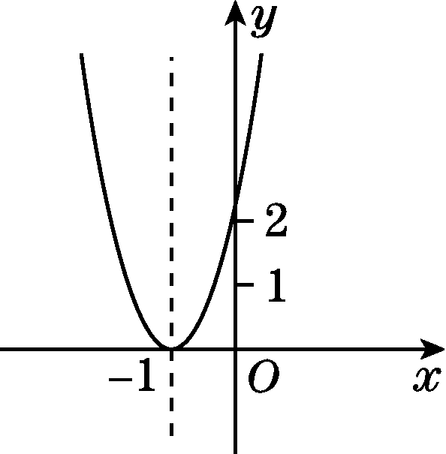
(第10题)
A．2 B．3 C．4 D．5
10．已知二次函数y＝ax²＋bx＋c＋2的图象如图所示，顶点为(－1，0)，下列结论：①abc＜0；②b²－4ac＝0；③a＞2；④4a－2b＋c＞0.其中正确结论的个数是( )
A．1 B．2 C．3 D．4
二、填空题(每题3分，共30分)
11．若关于x的一元二次方程(m－1)x²＋5x＋m²－1＝0的一个根是0，则m的值是________．
12．在平面直角坐标系中，点(－3，2)关于原点对称的点的坐标是________．
13．已知关于x的一元二次方程x²＋2x＋m＝0有实数根，则m的取值范围是________．
14．已知点A(4，y₁)，B(，y₂)，C(－2，y₃)都在二次函数y＝(x－2)²－1的图象上，则y₁，y₂，y₃的大小关系是________．
15．工程上常用钢珠来测量零件上小孔的宽口，假设钢珠的直径是10 mm，测得钢珠顶端离零件表面的距离为8 mm，如图所示，则这个小孔的宽口AB的长度为________mm.
16．某市组织的“五城联创”演讲比赛中，小明等25人进入总决赛，赛制规定，13人上午参赛，12人下午参赛，小明抽到上午比赛的概率是________．
17．如图，在Rt△ABC中，∠ACB＝90°，AC＝4，BC＝2.分别以AC，BC为直径画半圆，则图中阴影部分的面积为________．(结果保留π)
INCLUDEPICTURE "C:\\Users\\Administrator\\Desktop\\九上R典中点\\CD388.tif" \* MERGEFORMATINET 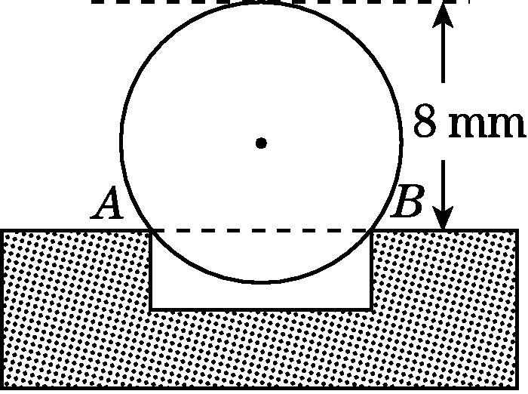(第15题)
INCLUDEPICTURE "C:\\Users\\Administrator\\Desktop\\九上R典中点\\CD389.tif" \* MERGEFORMATINET 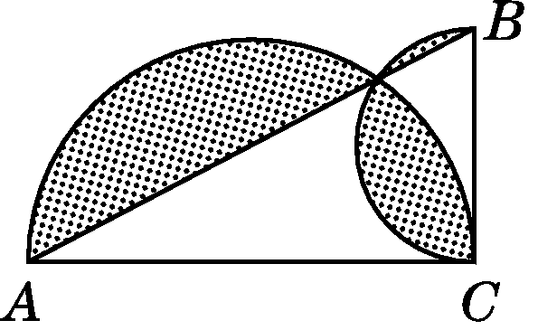(第17题)
INCLUDEPICTURE "C:\\Users\\Administrator\\Desktop\\九上R典中点\\CD390.tif" \* MERGEFORMATINET 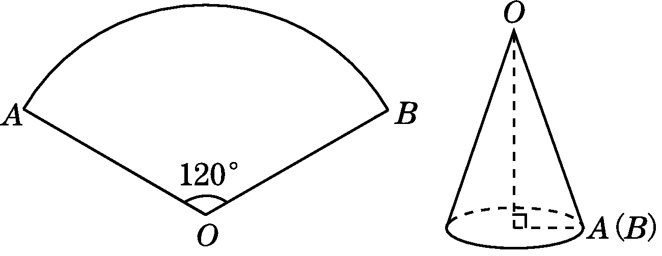(第18题)
18．如图，用一个圆心角为120°的扇形围成一个无底的圆锥，如果这个圆锥底面圆的半径为1 cm，则这个扇形的半径是________cm.
19．如图所示，Rt△ABC的内切圆⊙O与两直角边AB，BC分别相切于点D，E，过劣弧DE(不包括端点D，E)上任一点P作⊙O的切线MN与AB，BC分别交于点M，N，若⊙O的半径为r，则Rt△MBN的周长为________．
INCLUDEPICTURE "C:\\Users\\Administrator\\Desktop\\九上R典中点\\RXJ27.tif" \* MERGEFORMATINET 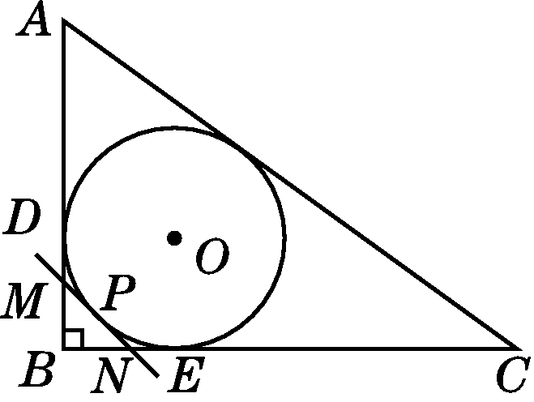(第19题)
INCLUDEPICTURE "C:\\Users\\Administrator\\Desktop\\九上R典中点\\CD392.tif" \* MERGEFORMATINET 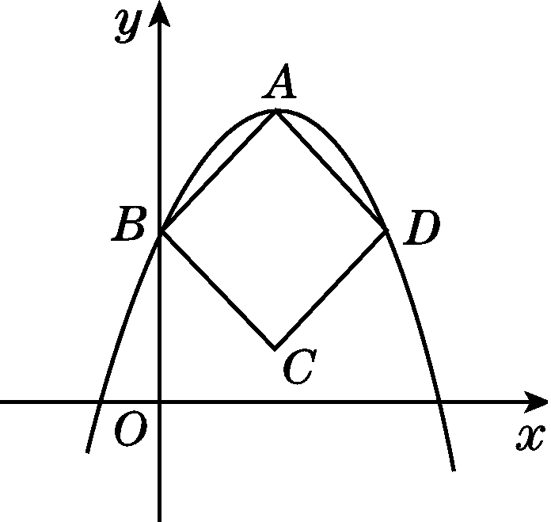(第20题)
20．如图，菱形ABCD的三个顶点在二次函数y＝ax²－2ax＋(a＜0)的图象上，点A，B分别是该抛物线的顶点和抛物线与y轴的交点，则点D的坐标为________．
三、解答题(21题8分，22、23题每题6分，24题10分，27题12分，其余每题9分，共60分)
21．解下列方程：
(1)2x²－4x－1＝0(配方法)； (2)(x＋1)²＝6x＋6.

22．已知关于x的方程x²＋ax＋a－2＝0.
(1)若该方程的一个根为1，求a的值及该方程的另一个根；
(2)求证：不论a取何实数，该方程都有两个不相等的实数根．

23．如图，△ABC三个顶点的坐标分别为A(2，4)，B(1，1)，C(4，3)．
(1)请画出△ABC关于x轴对称的△A₁B₁C₁，并写出点A₁的坐标；[来源:学*科*网]
(2)请画出△ABC绕点B逆时针旋转90°后的△A₂BC₂；
(3)求出(2)中C点旋转到C₂点所经过的路径长(结果保留根号和π)．
INCLUDEPICTURE "C:\\Users\\Administrator\\Desktop\\九上R典中点\\CD393.tif" \* MERGEFORMATINET 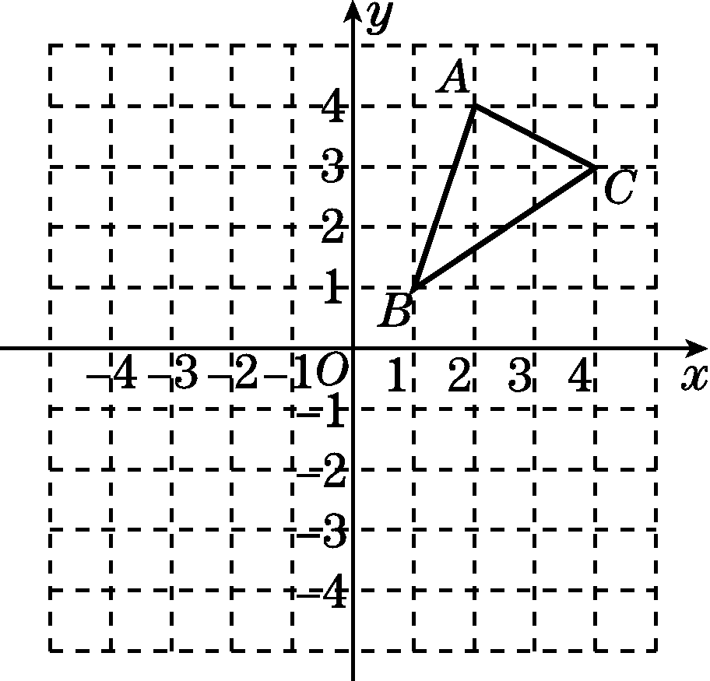(第23题)

24．如图，△ABC是等腰三角形，且AC＝BC，∠ACB＝120°，在AB上取一点O，使OB＝OC，以点O为圆心，OB为半径作圆，过点C作CD∥AB交⊙O于点D，连接BD.
(1)猜想AC与⊙O的位置关系，并证明你的猜想；[来源:学,科,网Z,X,X,K]
(2)试判断四边形BOCD的形状，并证明你的判断；
(3)已知AC＝6，求扇形OBC所围成的圆锥的底面圆的半径r.
INCLUDEPICTURE "C:\\Users\\Administrator\\Desktop\\九上R典中点\\RXJ28.tif" \* MERGEFORMATINET 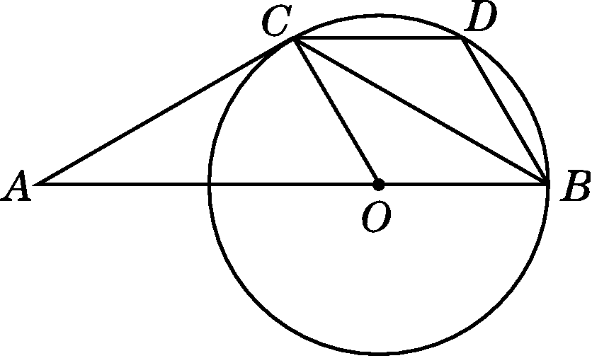(第24题)

25．学校实施新课程改革以来，学生的学习能力有了很大提高，王老师为进一步了解本班学生自主学习、合作交流的现状，对该班部分学生进行调查，把调查结果分成四类(A：特别好，B：好，C：一般，D：较差)后，再将调查结果绘制成两幅不完整的统计图(如图①②)．请根据统计图解答下列问题：
(1)本次调查中，王老师一共调查了________名学生；
(2)将条形统计图补充完整；
(3)为了共同进步，王老师从被调查的A类和D类学生中分别选取一名学生进行“兵教兵”互助学习，请用列表或画树状图的方法求出恰好选中一名男生和一名女生的概率．
INCLUDEPICTURE "C:\\Users\\Administrator\\Desktop\\九上R典中点\\CD395.tif" \* MERGEFORMATINET 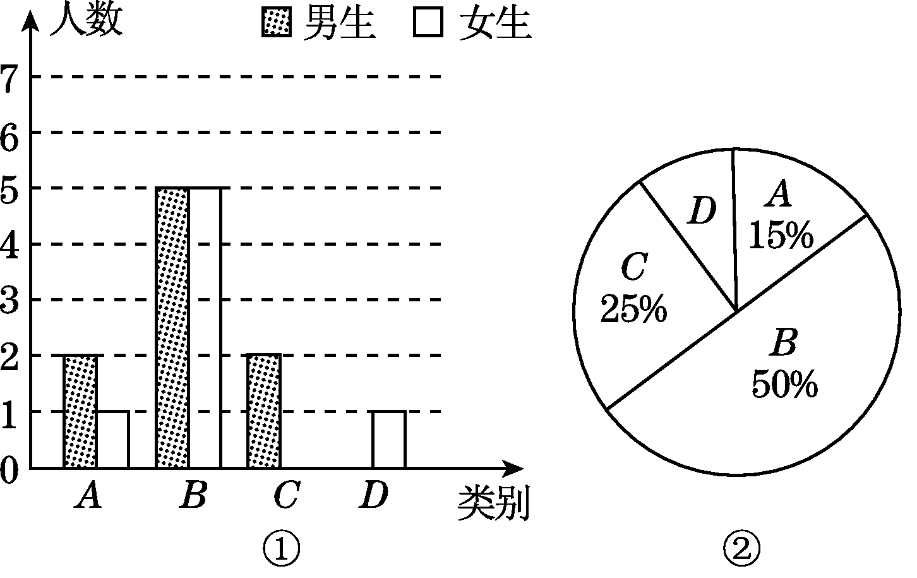(第25题)

[来源:学.科.网]

26．某商场要经营一种新上市的文具，进价为20元/件．试营销阶段发现：当销售单价是25元时，每天的销售量为250件；销售单价每上涨1元，每天的销售量就减少10件．
(1)写出商场销售这种文具，每天所得的销售利润w(元)与销售单价x(元)之间的函数关系式；
(2)求销售单价为多少元时，该文具每天的销售利润最大；
(3)商场的营销部结合上述情况，提出了A，B两种营销方案；
方案A：该文具的销售单价高于进价且不超过30元；
方案B：每天销售量不少于10件，且每件文具的利润至少为25元．
请比较哪种方案的最大利润更高，并说明理由．

27．如图，在直角坐标系xOy中，二次函数y＝x²＋(2k－1)x＋k＋1的图象与x轴相交于O，A两点．
(1)求这个二次函数的解析式；
(2)在这条抛物线的对称轴右边的图象上有一点B，使△AOB的面积等于6，求点B的坐标；
(3)对于(2)中的点B，在此抛物线上是否存在点P，使∠POB＝90°？若存在，求出点P的坐标，并求出△POB的面积；若不存在，请说明理由．
INCLUDEPICTURE "C:\\Users\\Administrator\\Desktop\\九上R典中点\\RXJ29.tif" \* MERGEFORMATINET 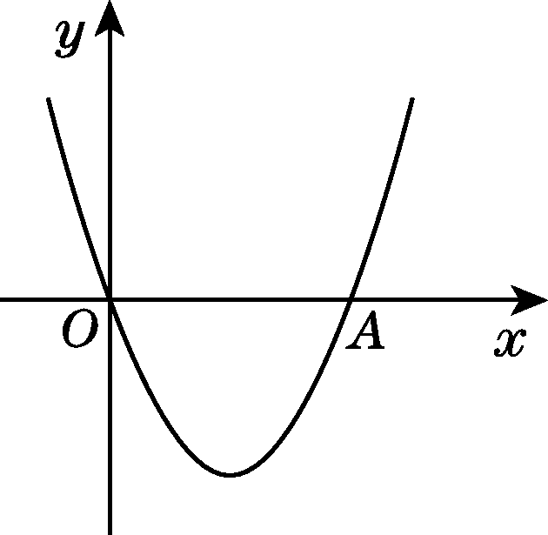(第27题)

[来源:Z.xx.k.Com]

答案
一、1.C 2.D 3.D 4.D
5．A 点拨：连接BD，∵CD是⊙O的直径，∴∠DBC＝90°，∴∠BDC＝90°－∠BCD＝90°－54°＝36°，∴∠A＝∠BDC＝36°.
6．C
7．C 点拨：∵正方形ODEF是由正方形OABC绕点O逆时针旋转40°得到的，∴∠AOC＝90°，∠COF＝40°，OA＝OF，∴∠AOF＝90°＋40°＝130°，∴∠OFA＝＝25°.
8．A 9.D
10．B 点拨：∵函数图象开口向上，∴a＞0.又∵顶点为(－1，0)，∴－＝－1，∴b＝2a＞0.由抛物线与y轴的交点坐标可知：c＋2＞2，∴c＞0，∴abc＞0，故①错误．∵抛物线顶点在x轴上，∴b²－4a(c＋2)＝0.又a＞0，故②错误．∵顶点为(－1，0)，∴a－b＋c＋2＝0.∵b＝2a，∴a＝c＋2.∵c＞0，∴a＞2，故③正确．由抛物线的对称性可知x＝－2与x＝0时的函数值相等，∴4a－2b＋c＋2＞2.∴4a－2b＋c＞0，故④正确．
二、11.－1 12.(3，－2) 13.m≤1 14.y₃>y₁>y₂
15．8 16. 17.－4
18．3 点拨：扇形的弧长等于圆锥底面圆的周长，设扇形的半径为r cm，则×πr＝2π×1，解得r＝3.
19．2r 点拨：连接OD，OE.易知：BD＝BE＝r.∵MN与⊙O相切于点P，且⊙O是△ABC的内切圆，∴MD＝MP，NP＝NE.∴△MBN的周长＝BM＋MP＋PN＋BN＝BM＋MD＋NE＋BN＝BD＋BE＝2r.
20. 点拨：易知抛物线y＝ax²－2ax＋(a＜0)的对称轴是直线x＝1，与y轴的交点坐标是，∴点B的坐标是.∵菱形ABCD的三个顶点在二次函数y＝ax²－2ax＋(a＜0)的图象上，点A，B分别是抛物线的顶点和抛物线与y轴的交点，∴点B与点D关于直线x＝1对称，∴点D的坐标为.
三、21.解：(1)由题可得，x²－2x＝，∴x²－2x＋1＝.
∴(x－1)²＝.
∴x－1＝±＝±.
∴x₁＝1＋，x₂＝1－.
(2)由题可得，(x＋1)²－6(x＋1)＝0，∴(x＋1)(x＋1－6)＝0.
∴x＋1＝0或x＋1－6＝0.
∴x₁＝－1，x₂＝5.
22．(1)解：将x＝1代入方程x²＋ax＋a－2＝0，得1＋a＋a－2＝0.解得a＝.
∴方程为x²＋x－＝0，即2x²＋x－3＝0.解得x₁＝1，x₂＝－.
故a的值为，该方程的另一个根为－.
(2)证明：∵Δ＝a²－4(a－2)＝a²－4a＋8＝a²－4a＋4＋4＝(a－2)²＋4>0，
∴不论a取何实数，该方程都有两个不相等的实数根．
23．解：(1)如图．点A₁的坐标为(2，－4)．
(2)如图．
(3)BC＝＝，所以C 点旋转到C₂点所经过的路径长＝＝.
INCLUDEPICTURE "C:\\Users\\Administrator\\Desktop\\九上R典中点\\CD400.tif" \* MERGEFORMATINET 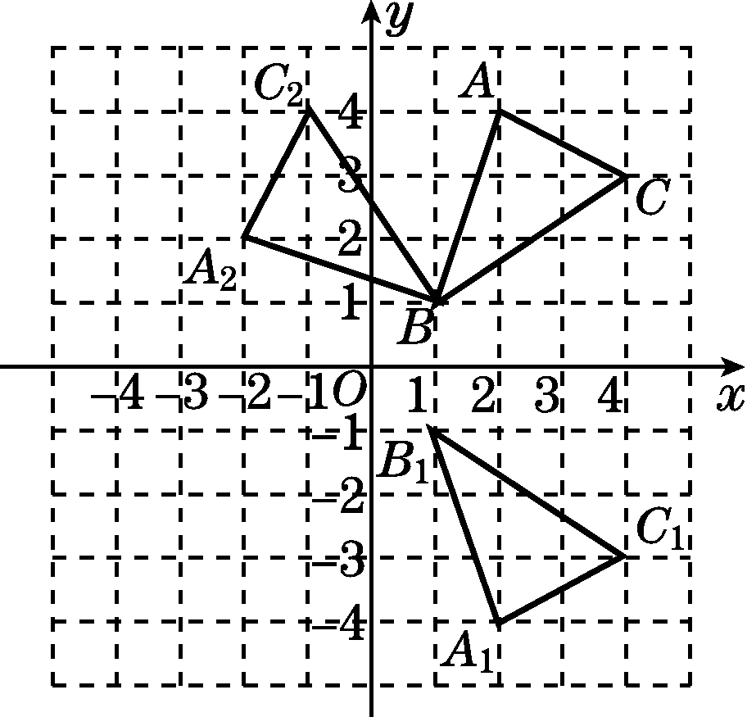(第23题)

24．解：(1)猜想：AC与⊙O相切．证明如下：∵AC＝BC，∠ACB＝120°，
∴∠A＝∠ABC＝30°.
∵OB＝OC，
∴∠OCB＝∠OBC＝30°.
∴∠ACO＝∠ACB－∠OCB＝90°.
∴OC⊥AC.又OC是⊙O的半径，
∴AC是⊙O的切线．
(2)四边形BOCD为菱形．证明如下：
连接OD，∵CD∥AB，
∴∠AOC＝∠OCD.
∵∠AOC＝∠OBC＋∠OCB＝60°，
∴∠OCD＝60°.[来源:学科网ZXXK]
又OC＝OD，
∴△OCD为等边三角形．
∴CD＝OD＝OB.
∴四边形BOCD为平行四边形．
又OB＝OC，∴▱BOCD为菱形．
(3)在Rt△AOC中，AC＝6，∠A＝30°，
∴OA＝2OC.
∴OC²＋6²＝(2OC)².
解得OC＝2(负值舍去)．
由(2)得∠AOC＝60°，
∴∠COB＝120°.
根据扇形的弧长等于底面圆的周长，得＝2πr.解得r＝.
25．解：(1)20
(2)如图：
INCLUDEPICTURE "C:\\Users\\Administrator\\Desktop\\九上R典中点\\CD402.tif" \* MERGEFORMATINET 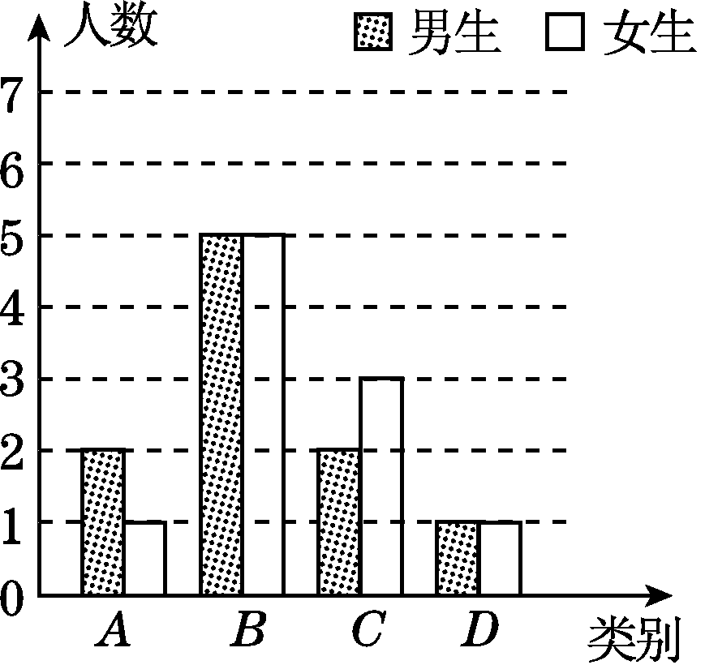(第25题)

(3)列表如下，A类学生中的两名男生分别记为男A₁和男A₂，

 | 男A₁ | 男A₂ | 女A
男D | (男A₁，男D) | (男A₂，男D) | (女A，男D)
女D | (男A₁，女D) | (男A₂，女D) | (女A，女D)
共有6种等可能的结果，其中，一男一女的有3种，所以所选两名学生恰好是一名男生和一名女生的概率为＝.
26．解：(1)由题意得，销售量为250－10(x－25)＝－10x＋500，
则w＝(x－20)(－10x＋500)＝－10x²＋700x－10 000.
(2)w＝－10x²＋700x－10 000＝－10(x－35)²＋2 250.
∵－10<0，∴函数图象开口向下，w有最大值．
当x＝35时，w_{最大}＝2 250.
故当销售单价为35元时，该文具每天的销售利润最大．
(3)A方案的最大利润更高，理由如下：
A方案中：20<x≤30，
∵函数w＝－10(x－35)²＋2 250的图象开口向下，对称轴为直线x＝35，∴当x＝30时，w有最大值，此时w_{A最大}＝2 000；
B方案中：
故x的取值范围为45≤x≤49.
∵函数w＝－10(x－35)²＋2 250的图象开口向下，对称轴为直线x＝35，
∴当x＝45时，w有最大值，此时w_{B最大}＝1 250.
∵w_{A最大}>w_{B最大}，∴A方案的最大利润更高．
27．解：(1)∵函数的图象与x轴相交于O，
∴0＝k＋1.
∴k＝－1.
∴y＝x²－3x.
(2)设B点的坐标为(x₀，y₀)．
∵△AOB的面积等于6，
∴AO·|y₀|＝6.
当x²－3x＝0时，即x(x－3)＝0，解得x＝0或3.
∴AO＝3.
∴|y₀|＝4，即|x₀²－3x₀|＝4.化简得＝或＝－(舍去)．
解得x₀＝4或x₀＝－1(舍去)．
当x₀＝4时，y₀＝x₀²－3x₀＝4，∴点B的坐标为(4，4)．
(3)假设存在点P.设符合条件的点P的坐标为(x₁，x₁²－3x₁)
∵点B的坐标为(4，4)，
∴∠BOA＝45°，BO＝＝4.
当∠POB＝90°时，易得点P在直线y＝－x上，
∴x₁²－3x₁＝－x₁.
解得x₁＝2或x₁＝0(舍去)．
∴x₁²－3x₁＝－2.
∴在抛物线上存在点P，使∠POB＝90°，且点P的坐标为(2，－2)．
∴OP＝＝2.
∴△POB的面积为PO·BO＝×2×4＝8.

